**Сравнение проектов**

*Описание функции сравнения проектов SimInTech*

Для удобства работы в среде SimInTech предусмотрена функция автоматического сравнения проектов. Данная функция может быть использована для сравнения раннее созданных проектов с более новыми с целью нахождения изменений, внесенных в проект. Также при совместной работе над одним проектом нескольких пользователей функция сравнения проектов позволяет автоматически найти изменения, внесенные в проект разными пользователями, с целью их дальнейшего корректного объединения в один проект (синхронизации).

Сравнение выполняется по всей структуре проекта, выполняется сравнение свойств и состава одноименных блоков и субмоделей. Важно учитывать при работе с данной функцией, что в случае если имена типовых блоков и субмоделей, входящих в состав алгоритмов, изменились, функция сравнения выдаст различие в проектах, даже если сами алгоритмы формально не изменились.

Для сравнения проектов необходимо выполнить следующие действия:

1. Открыть все сравниваемые проекты;

2. Выбрать в меню **«Инструменты»** пункт **«Сравнить проекты»** (рисунок 1).

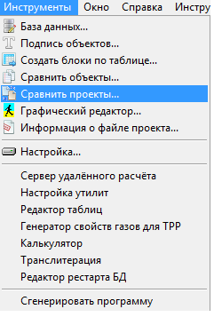

Рисунок 1. Вызов функции сравнения проектов

3. В появившемся окне "Сравнение проектов" выбираем проекты для сравнения "Проект 1" и "Проект 2". В выпадающем меню будут отображены пути ко всем открытым в текущей сессии проектам для выбора сравниваемых (рисунок 2).

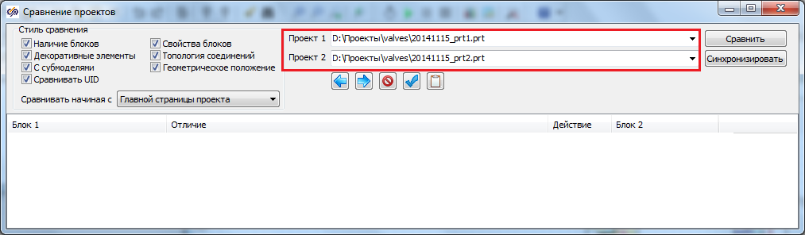

Рисунок 2. Окно "Сравнение проектов". Выбор сравниваемых проектов

4. В окне "Сравнение проектов" выбрать стиль сравнения (рисунок 3). Одновременно могут быть выбраны сразу несколько стилей (критериев) сравнения.

Операция сравнения позволяет выполнить сравнительный анализ проектов по следующим критериям:

- наличию и свойствам типовых блоков;

- наличию и свойствам декоративных элементов;

- содержимому и свойствам субмоделей в составе проекта;

- топологии соединений;

- геометрическому положению элементов расчетной схемы.

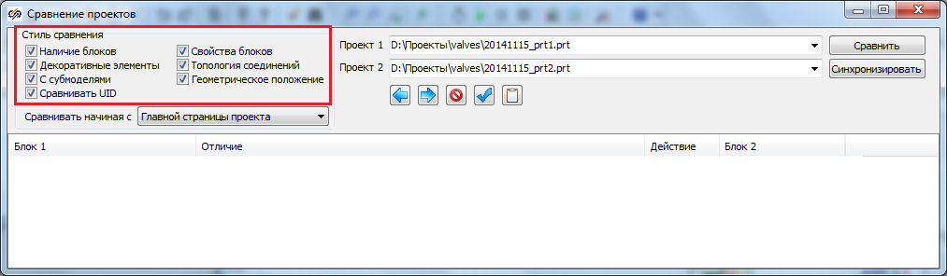

Рисунок 3. Окно "Сравнение проектов". Выбор стиля сравнения

5. В окне "Сравнение проектов" выбрать область сравнения (рисунок 4). Сравнение проектов можно выполнять, начиная с главной страницы проекта, - в этом случае сравнению подлежит содержимое главных страниц проектов. В случае если одновременно выбран стиль сравнения "С субмоделями", сравнение будет выполнено на всех уровнях проекта (сравнение содержимого всех субмоделей в составе проектов).

В случаях когда необходимо сравнить отдельную часть проектов, необходимо выбрать в меню "Сравнивать начиная с текущей страницы проекта". При этом текущей страницей проекта №1 должна быть открыта та страница, которая подлежит сравнению. В случае если одновременно выбран стиль сравнения "С субмоделями" сравнение будет выполнено для текущего уровня проекта и более низких (сравнение содержимого всех субмоделей текущей страницы и субмоделей более низких уровней).

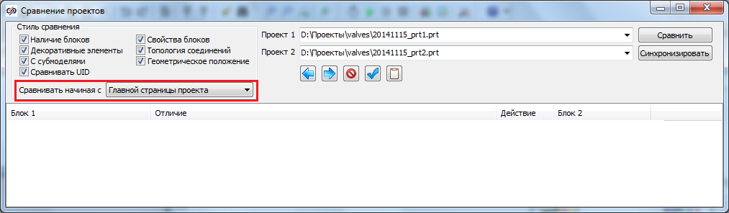

Рисунок 4. Окно "Сравнение проектов". Выбор страниц проекта для сравнения

5. В окне "Сравнение проектов" нажать кнопку "Сравнить" в правом верхнем углу окна (рисунок 5).

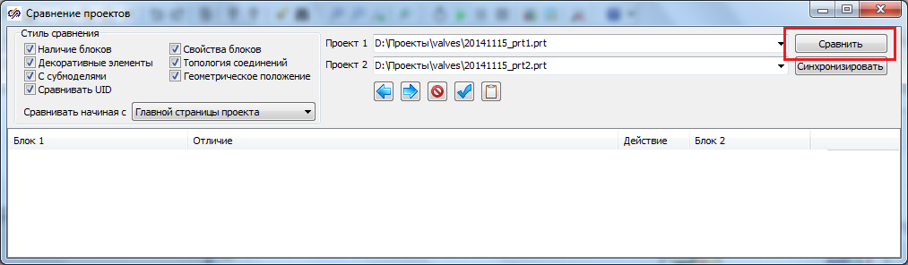

Рисунок 5. Окно "Сравнение проектов". Сравнить

Работа с результатами сравнения

После того как заданы все параметры сравнения проектов и нажата кнопка "Сравнить" в окне "Сравнение проектов" появится журнал результатов сравнения. В строках журнала указывается найденное отличие (столбец "Отличие") и имена блоков, в котором они найдены (столбцы Блок 1 (название блока в проекте 1) и Блок 2 (название блока в проекте 2) (рисунок 6).

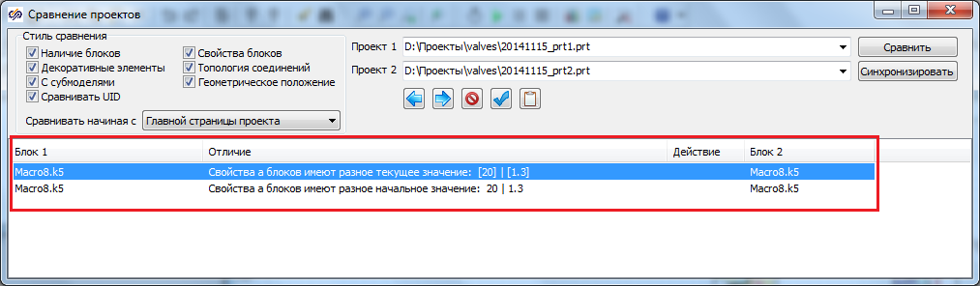

Рисунок 6. Окно "Сравнение проектов". Результаты сравнения

Операция сравнения проектов часто используется для поиска изменений, внесенных в проект разными пользователями, и корректного их последующего объединения в один проект. Для этих целей предусмотрена возможность автоматической синхронизации найденных изменений в проектах (рисунок 7).

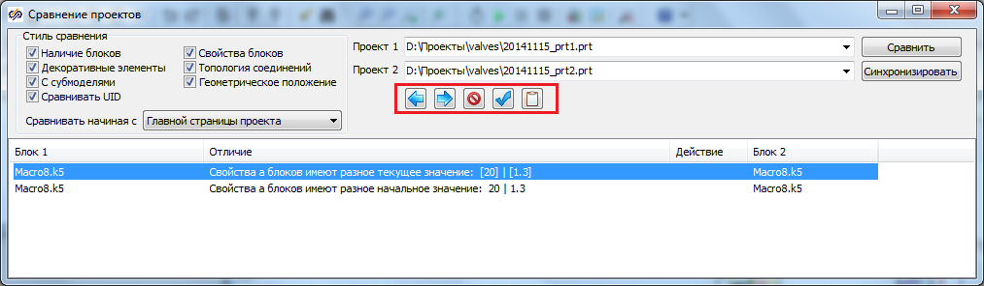

Рисунок7. Окно "Сравнение проектов". Настройки действий с журналом отличий

Для обработки результатов сравнения и синхронизации изменений в проектах предусмотрена панель настроек действий с журналом отличий, где

- кнопка - пометить отличие для синхронизации "налево",



- кнопка - пометить отличие для синхронизации "направо",



- кнопка - снять отметку синхронизации



- кнопка - выделить все различия,



- кнопка - копировать текст в буфер обмена.



Для настройки дальнейших действий с результатами сравнения необходимо выделить соответствующую строку найденного отличия и задать направление синхронизации ("слева направо" - изменения будут перенесены из проекта 1 в проект 2, либо "справа налево" изменения будут перенесены из проекта 2 в проект 1).

После этого в столбце "Действия" журнала отличий появится знак направления синхронизации -> и <- соответственно. Далее нажимаем кнопку "Синхронизировать" (рисунок 8).

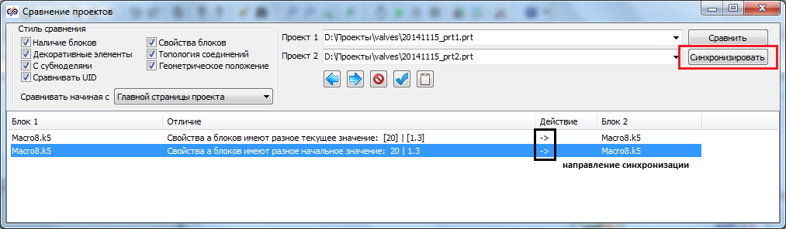

Рисунок 8. Окно "Сравнение проектов". Синхронизация проектов

Синхронизацию изменений можно также выполнять построчно отдельно для каждого найденного отличия.

**Пример работы с функцией сравнения проектов**

Необходимо выполнить сравнение двух проектов автоматики из тестового примера (пошаговое руководство (10 базовых упражнений) и перенести изменения, выполненные в Проекте №2 в части управления задвижкой Z1, в базовый Проект №1.

В Проекте №2 алгоритм управления задвижкой Z1 поддерживает расход через систему на уровне 20. Данный алгоритм выполнен в субмодели "Алгоритм управления задвижкой Z1" с именем блока Macro8.

Откроем оба проекта в рабочем окне. Выберем в меню "Инструменты" вызов функции сравнения проектов. В появившемся окне укажем пути к обоим проектам. Отметим галочкой все критерии сравнения. Выберем в меню "Сравнивать начиная с главной страницы проекта". Нажимаем кнопку "Сравнить". В появившемся перечне результатов сравнения (рисунок 9) необходимо выделить, удерживая клавишу Shift, только те, которые относятся к субмодели с именем измененного блока - Macro8.

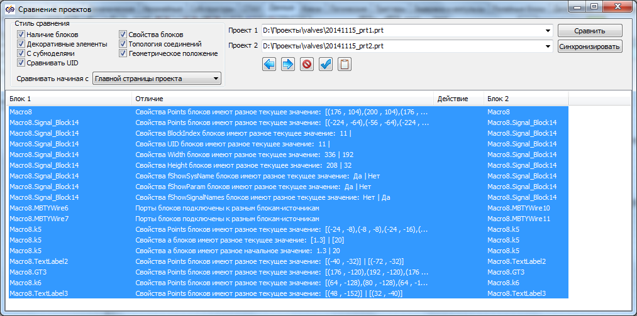

Рисунок 8. Окно "Сравнение проектов". Результаты сравнения Проекта№1 и Проекта №2

Зададим направление синхронизации справа налево "<-" (из Проекта №2 в Проект№1). Нажимаем кнопку "Синхронизировать" (рисунок 9).

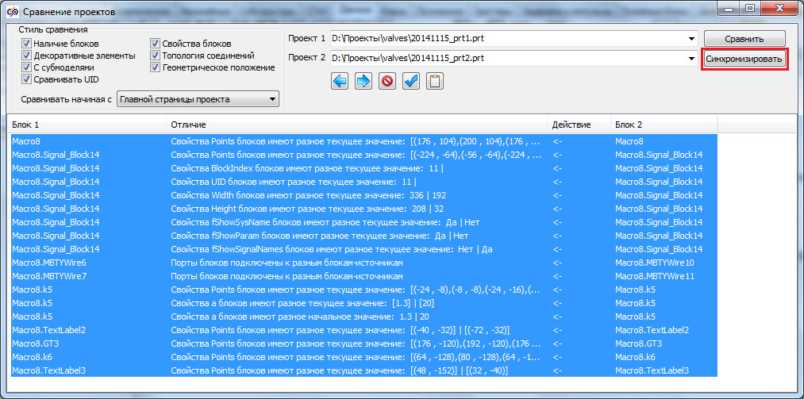

Рисунок 9. Окно "Сравнение проектов". Синхронизация Проекта№1 и Проекта №2

Изменения, выполненные в Проекте №2 в блоке Macro8, будут автоматически перенесены в Проект №1.